DEIS - Departamento de Engenharia Informática e de Sistemas
ISEC - Instituto Superior de Engenharia de Coimbra

Conhecimento e Raciocínio 2015/2016

Prática 4 - Conjuntos, Números e Lógica Difusa

_______________________________________________________________

1. Dado o domínio U={FIAT, BMW, Bentley, Ferrari }onde estão definidos os conjuntos difusos

- Carros caros = {(BMW, 0.9); (Bentley,1); (Ferrari;1) }
- Carros grandes = {(BMW,0.7);(Bentley,1);(Ferrari,0.2);(FIAT,0.5)}

Calcule os conjuntos:

a) Carros Baratos
b) Carros Grandes e Baratos
________________________________________________________________

2. Um sistema de diagnóstico médico baseado no paradigma RBC utiliza também conjuntos difusos para descrever os sintomas observados. Por exemplo, em vez de se indicar ao sistema 37ºC como temperatura de uma pessoa, indica-se apenas “temperatura normal”, sendo o adjectivo “normal” representado, para efeitos de cálculos, por um quádruplo (A,B,C,D)_{α-cut}.

a) Defina, a seu critério, os termos “hipotermia”, “temperatura normal”, “febre baixa” e “febre alta” representando-os graficamente.

b) Considere dois casos descritos pelos atributos “febre alta” - conforme definido em a) - e “dor de cabeça”, do tipo lógico, podendo assumir apenas os valores Verdadeiro ou Falso. Usando factores de ponderação 2 e 1 respectivamente para “febre” e “dor de cabeça” calcule a semelhança entre os casos C1 e C2 descritos assim: C1=(“febre alta”, tosse=Verdadeiro) e C2 =(“febre baixa”, tosse=Falso)
(ver fórmulas na página seguinte)

Fórmulas relevantes:
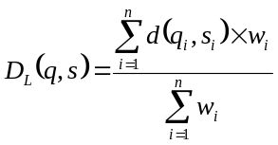

S=1-D

(m0, m1, m2, m3) + (n0, n1, n2, n3) = (m0+n0, m1+n1, m2+n2, m3+n3)

(m0, m1, m2, m3) - (n0, n1, n2, n3) = (m0-n3, m1-n2, m2-n1, m3-n0)

(m0, m1, m2, m3) x (n0, n1, n2, n3) =
(min(m0n0, m0n3, m3n0, m3n3), min(m1n1, m1n2, m2n1, m2n2),
max(m1n1, m1n2, m2n1, m2n2), max(m0n0, m0n3, m3n0, m3n3))

(m0, m1, m2, m3) / (n0, n1, n2, n3) =
(min(m0/n0, m0/n3, m3/n0, m3/n3), min(m1/n1, m1/n2, m2/n1, m2/n2),
max(m1/n1, m1/n2, m2/n1, m2/n2), max(m0/n0, m0/n3, m3/n0, m3/n3))
3. Resolva a equação 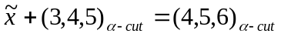
________________________________________________________________

4. Considere as seguintes relações difusas Pacientes-Sintomas (PS) e Sintomas-Doenças (SD):

 | Febre Alta  ( FA ) | Febre Baixa  ( FB ) | Tosse Seca  ( TS ) | Dores no Corpo (DC)
João ( J ) | 0,8 | 0,4 | 0,5 | 0,6
Maria ( M ) | 0,5 | 0,5 | 0,1 | 0,2

 | Gripe  ( G ) | Tuberculose  ( T )
Febre Alta | 0,9 | 0,3
Febre Baixa | 0,2 | 0,7
Tosse Seca | 0,5 | 0,1
Dores no Corpo | 0,8 | 0,2

a) Baseando-se na Regra Composicional de Inferência (RCI) de Zadeh, infira qual a doença de maior possibilidade para o João e para a Maria
b) Sabendo que Gripe provoca Febre Alta com uma possibilidade de 0.95, como poderia concluir que Gripe é um diagnóstico “menos possível” que tuberculose para a Maria? Apresenta os cálculos à luz da abordagem CADIAG e considerando que conclusões contrárias se combinam subtraindo as respectivas possibilidades.
c) No âmbito da Lógica Difusa, que silogismo formaliza o raciocínio usado em a)?

_________________________________________________________________

5. Considere o termo "quente" definido da seguinte forma:
se u∈[0,50[

se u∈[50,100]
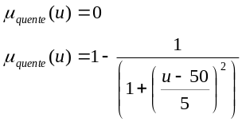

a) Calcule o termo "muito quente" por aplicação do operador condensação. Trace gráficos aproximados de "quente" e "muito quente".
b) Calcule o termo "não muito quente" e trace também o seu gráfico aproximado.

__________________________________________________________________

6. a) Seja 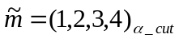. Calcule 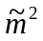
b) Calcule 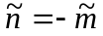
c) Calcule 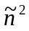
d) Compare os resultados obtidos com o que se passa no domínio dos números crespos.

_____________________________________________________________________________

7. a) Seja . Calcule
b) Calcule 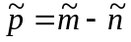
c) Interprete o resultado obtido em b). Deveria ser exactamente 0 ?
d) Que dificuldades levantará o resultado b) para a resolução de equações com números difusos ?
8. a) O quádruplo 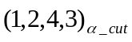 poderá representar um intervalo difuso ? Porquê ?
b) Calcule o inverso, , de 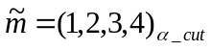
c) Calcule 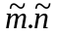
d) Compare o resultado obtido em c) com o que se passa no domínio dos números crespos.

________________________________________________________________

9. A figura seguinte representa uma superfície plana na qual se desloca uma esfera para a esquerda ou para a direita, em função da sua velocidade e da inclinação dessa superfície. Um sistema de detecção avalia em cada momento a velocidade a que esfera se desloca. Implementou-se um sistema de controlo difuso cuja intenção é evitar que a esfera caia da referida superfície.

Para simplificar o problema, consideraremos apenas o caso em que a esfera se está a deslocar da esquerda para a direita. Para implementar o sistema de controlo usaram-se as seguintes regras:

Se a velocidade da esfera é alta e a distância ao limite direito é pequena
Inclinar muito a superfície para a esquerda
Se a velocidade da esfera é alta e a distância ao limite direito é média
Inclinar medianamente a superfície para a esquerda
Se a velocidade da esfera é alta e a distância ao limite direito é grande
Inclinar pouco a superfície para a esquerda

Se a velocidade da esfera é baixa e a distância ao limite direito é pequena
Inclinar medianamente a superfície para a esquerda
Se a velocidade da esfera é baixa e a distância ao limite direito é média
Inclinar pouco a superfície para a esquerda
Se a velocidade da esfera é baixa e a distância ao limite direito é grande
Inclinar muito pouco a superfície para a esquerda

Os termos "velocidade alta" e "velocidade baixa" são respectivamente definidos pelos números 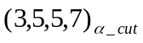 e 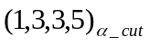m/s.

Os termos "distância grande", "média" e "pequena" foram definidos pelos números 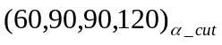, 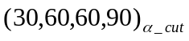 e 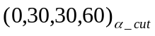 cm.

Os termos "inclinação grande", " média", " pequena" e "muito pequena" são respectivamente definidos pelos números 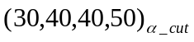, 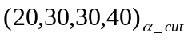, 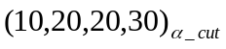 e 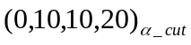 graus.

Calcule a inclinação a dar à superfície para uma velocidade de 4m/s e uma distância de 52.5 cm baseando-se na inferência de Mandani e no método de desfuzzificação por centróide.

